Схема размещения нестационарных торговых объектов, расположенных на земельных участках, находящихся в муниципальной собственности на территории МО Колтушское СП, дер. Озерки, напротив участка №79

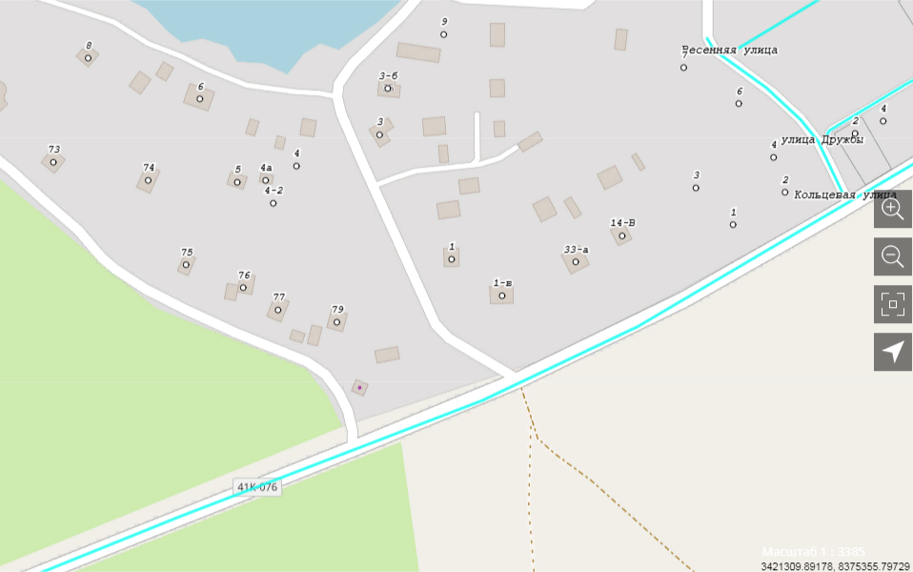
1, 10

